|  |
| --- |
|  |

|  |
| --- |
|  |

日用香精中二氢香豆素的测定

气相色谱-质谱法

（征求意见稿）

Determination of dihydrocoumarin in fragrance compound

Gas chromatography - mass spectrometry

|  |
| --- |
|  |
|  |

XXXX- XX-XX发布

XXXX- XX - XX实施

中国香料香精化妆品工业协会   发布

ICS号71.100.60

中国标准文献分类号

|  |
| --- |
|  |

团体标准

T/CAFFCI XXXX-XXXX

|  |
| --- |
|  |

前  言

本标准按照GB/T 1.1-2009的规则起草。

本标准由无限极（中国）有限公司提出。

本标准由中国香料香精化妆品工业协会归口。

本标准起草单位：无限极（中国）有限公司、弘正道（中国）中药研究有限公司、精益和泰质量检测股份有限公司、广东铭康香精香料有限公司、广州百花香料股份有限公司、天津市双马香精香料新技术有限公司。

本标准主要起草人：陆智、李延川、程敏、花铁果、刘青飞、董继罗、冯志洁。

日用香精中二氢香豆素的测定

气相色谱-质谱法

1. 范围

本方法适用于各种类型的液态日用香精中二氢香豆素的测定。

本方法规定了日用香精中二氢香豆素测定的气相色谱-质谱法。

1. 方法提要

样品经无水乙醇提取，无水硫酸钠除水后，采用气相色谱-质谱测定分析。采用特征选择离子监测扫描模式(SIM)，以保留时间和定性离子碎片丰度比定性，外标法定量。

本方法对二氢香豆素的检出限为1.0 mg/kg。

1. 试剂与材料

除另有规定外，所用试剂均为分析纯。

* 1. 二氢香豆素标准品(C9H8O2，CAS号：119-84-6)，纯度≥99.0%。
  2. 无水乙醇：色谱纯。
  3. 无水硫酸钠：分析纯。用前在650℃灼烧4h，贮于干燥器中，冷却后备用。
  4. 标准储备溶液：称取二氢香豆素标准品0.100g(精确到0.0001g)于100mL容量瓶中，加无水乙醇溶解并稀释至刻度，即得浓度为1.00 mg/mL的二氢香豆素标准储备溶液。
  5. 标准中间溶液：准确吸取标准储备溶液1.00 mL于100mL容量瓶中，加无水乙醇稀释至刻度，即得浓度为10.0 μg/mL的标准中间溶液
  6. 标准曲线系列溶液：分别准确吸取标准中间溶液适量，配成浓度0.10 μg/mL、0.50 μg/mL、1.0 μg/mL、5.0 μg/mL、10.0 μg/mL的标准曲线系列溶液。

1. 仪器
   1. 气相色谱-质谱仪：配有电子轰击源(EI)。
   2. 分析天平：感量0.0001 g。
   3. 50mL具塞PVC离心管。
   4. 超声波清洗仪。
   5. 离心机：转速≥5000 r/min。
   6. 有机滤膜：0.22μm。
2. 分析步骤
   1. 样品处理

准确称取香精0.200g(精确到0.0001g)，置于50mL离心管中，精密加入10.0mL无水乙醇，涡旋混匀5min，加入0.5g无水硫酸钠，涡旋混匀3min，4000rpm离心5min使分层，上清液经0.22μm滤膜过滤后进行GC-MS分析。

* 1. 测定条件
     1. 色谱条件
        1. 色谱柱：TG-1701MS石英毛细管柱，30m×0.25mm(内径)×0.25μm或相等型号色谱柱。
        2. 进样口温度：250℃。
        3. 升温程序：初始温度70℃，保持1min；以5℃/min升至140℃，保持1min；以30℃/min升至280℃，保持10min。
        4. 载气：氦气(纯度＞99.999%)，流速1.0mL/min。
        5. 进样方式：不分流进样，1min后打开分流，分流流量50mL/min。
        6. 进样量：1.0μl。
     2. 质谱条件
        1. 色谱与质谱接口温度：280℃。
        2. 电离方式：电子轰击源(EI)。
        3. 电离能量：70eV。
        4. 溶剂延迟：13min。
        5. 离子源温度：230℃。
        6. 监测方式：选择离子扫描模式(SIM)，选择监测离子(m/z)：148、120、91、78，定量离子120。
  2. 定性确证

在测定条件(5.2)下，试样保留时间与标准溶液相一致(±0.5%)，而且在扣除两侧背景后的样品质谱图中，所选择的离子均出现，并且所选择的离子丰度比与标准品的离子丰度比相一致，则可判断试样中存在被测物。使用气相色谱-质谱定性分析时，相对离子丰度最大允许偏差应符合表1的规定。

表1 定性离子相对丰度的最大允许偏差

|  |  |  |  |  |
| --- | --- | --- | --- | --- |
| 相对离子丰度 | ＞50% | ＞20%～＜50% | ＞10%～＜20% | ≤10% |
| 允许的相对偏差 | ±10% | ±15% | ±20% | ±50% |

* 1. 定量分析

本方法采用外标校准曲线法定量测定。以二氢香豆素标准溶液浓度为横坐标，定量离子的峰面积为纵坐标，建立标准工作曲线，以试样的峰面积与标准曲线比较定量。

* 1. 结果计算

试样中二氢香豆素的含量按式(1)进行计算：

……………………………………………(1)

式中：

——试样中二氢香豆素的含量，单位为毫克每千克(mg/kg)；

——试样溶液中二氢香豆素的质量浓度，单位为微克每毫升(μg/mL)；

——试样测定液的定容体积，单位为毫升(mL)；

——试样的质量，单位为克(g)；

1000——换算系数。

计算结果精确至小数点后一位数字。

* 1. 精密度

在重复性条件下获得的两次独立测定结果的绝对差值不得超过算数平均值的10%。

* 1. 检出限

当试样取0.2 g时，本方法检出限为1.0 mg/kg。

1. （资料性附录）  
   标准溶液质谱图
   1. 二氢香豆素总离子流色谱图见图A.1

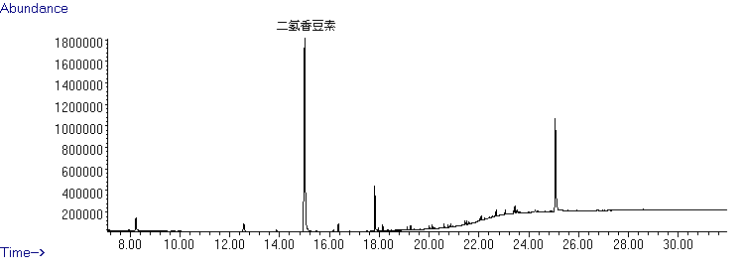

图A .1 二氢香豆素总离子流色谱图

* 1. 二氢香豆素总离子流质谱图见图A.2

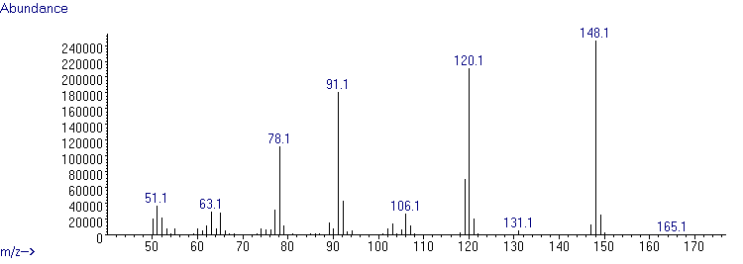

图A .2 二氢香豆素总离子流质谱图

__________________________